Лекция 11. Воспроизведение в экспериментальных условиях влияния планет солнечной системы на состояние КА

Космические аппараты, предназначенные для межпланетных миссий или исследования конкретных планет, сталкиваются с уникальными условиями, зависящими от особенностей каждой планеты. Для обеспечения работоспособности и надёжности КА в таких миссиях необходимо заранее воспроизводить влияние планетных факторов в лабораторных условиях. Это является ключевым элементом комплексной отработки конструкции. Каждая планета Солнечной системы обладает своим характерным радиационным фоном, магнитным полем, гравитационным воздействием, атмосферными условиями и температурным режимом. Космические аппараты должны быть подготовлены к взаимодействию с этими факторами, особенно в случае посадочных модулей, орбитальных станций или пролётных миссий.
Один из важнейших факторов — температурная среда. Расстояние до Солнца определяет уровень получаемой тепловой энергии. Например, на орбите Меркурия температурные условия экстремально высокие, а на орбите Юпитера или Сатурна преобладают глубокие морозы. Наземные испытания требуют соответствующих температурных камер с возможностью воспроизведения таких условий. Для симуляции температурных условий применяются криогенные установки, высокотемпературные камеры и термовакуумные камеры с возможностью динамического регулирования нагрева и охлаждения. Это позволяет смоделировать как дневные и ночные циклы планет, так и резкие температурные перепады.
Атмосферное давление и состав воздуха на планетах существенно различаются. Например, на Венере давление на поверхности в 90 раз выше земного, а атмосфера состоит в основном из углекислого газа с примесью серной кислоты. На Марсе, напротив, давление очень низкое, около 6 мбар, и атмосфера разреженная. Для воспроизведения этих условий используются газовые камеры с регулируемым составом и давлением среды. Камеры с моделируемой атмосферой позволяют протестировать герметичность аппаратов, стойкость покрытий к агрессивным веществам и корректность работы сенсоров, предназначенных для анализа состава атмосферы. Особое внимание уделяется устойчивости к коррозии и химическому разрушению.
Пылевая среда — ещё один критичный аспект. Например, поверхность Марса покрыта мелкодисперсной пылью, обладающей абразивными и электрически активными свойствами. Имитация пылевых бурь в лаборатории позволяет проверить защиту подвижных механизмов, герметичных уплотнений, солнечных панелей и оптических систем. Для создания пылевых испытаний используются специальные аэрозольные камеры, в которых создаётся поток пыли, аналогичной по размеру и составу марсианской или лунной. Это позволяет оценить работу фильтров, пылеотталкивающих покрытий и средств виброочистки.
Некоторые планеты, такие как Юпитер и Сатурн, обладают мощным магнитным полем и радиационными поясами. Для воспроизведения подобных условий применяются ускорители частиц и радиационные камеры, где проверяется устойчивость электронных компонентов к высокоэнергетическим частицам. Условия освещения также важны. Планеты, удалённые от Солнца, получают меньше света, что отражается на мощности солнечных батарей и на эффективности оптических приборов. Испытания включают проверку работы КА при низкой освещенности и в условиях резкого перехода от света к тени.
Некоторые аппараты сталкиваются с сезонными циклами, изменением угла падения солнечного света и длительными теневыми периодами. Эти сценарии отрабатываются на стендах с подвижными источниками света и платформами, имитирующими вращение планеты и движение аппарата по орбите. Для посадочных аппаратов критичны испытания на прочность к высоким перегрузкам и ударным нагрузкам, возникающим при посадке. В лабораторных условиях используются ударные стенды, платформа свободного падения и вибрационные установки для имитации посадки на твёрдую или рыхлую поверхность.

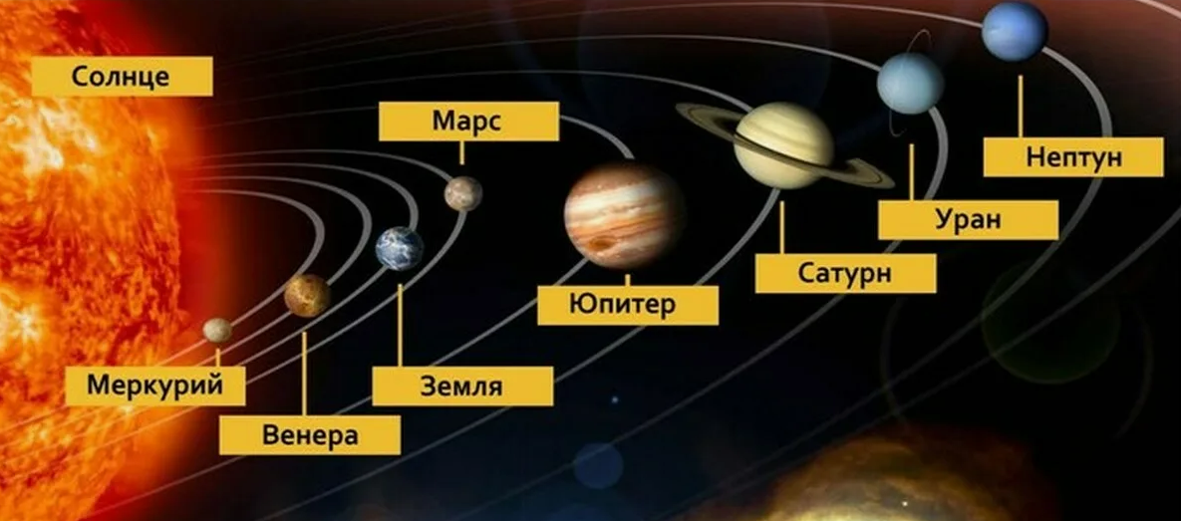
Риснок 1. Солнечная система

Гравитационные особенности воспроизводить сложно, однако возможна их частичная имитация при помощи роботизированных подвесов, подвижных платформ и расчётных моделей. Особенно это актуально при проверке подъемных и посадочных систем, которые работают в пониженной гравитации (например, на Луне или Марсе). Имитация состава поверхности планет проводится с использованием реголит-имитаторов — специальных смесей, по структуре и химическому составу приближённых к почвам Луны, Марса или астероидов. Это позволяет тестировать бурильные системы, колёса, шасси, и устройства для сбора образцов.
Некоторые планеты и их спутники имеют криогенные условия. Например, на Европе и Титане температура может опускаться ниже –150 °C. Для воспроизведения подобных условий требуются особые испытательные камеры с глубоким охлаждением и контролем влажности. Особый интерес представляют условия воздействия газов и жидкостей. На Титане атмосфера насыщена углеводородами, возможны жидкие озера. Аппаратура должна быть устойчива к воздействию метана, этана и их паров. Такие среды создаются в герметичных химических камерах.
Отдельно проводится проверка автономности систем управления. Аппараты на других планетах часто работают с задержками связи или в полной автономии. На стендах имитируется отсутствие внешнего управления и отрабатываются сценарии автоматического реагирования на сбои. Системы навигации и ориентации в межпланетной среде также подвергаются наземной отработке. Сложность заключается в слабости магнитных полей, отсутствии глобальных навигационных систем и необходимости ориентации по Солнцу и звёздам. Это моделируется с помощью симуляторов небесной сферы.
Комплексная отработка должна учитывать не только индивидуальные факторы планет, но и их сочетание: радиацию, пыль, низкую освещённость и перепады температур. Для этого применяются интегрированные стенды, объединяющие сразу несколько воздействий. Каждая миссия требует точного прогнозирования рисков, связанных с условиями конкретной планеты. Моделирование этих условий на Земле позволяет минимизировать вероятность отказа и гарантировать выполнение научной или исследовательской задачи.
Таким образом, воспроизведение планетных условий в лабораторной среде является неотъемлемой частью подготовки межпланетных миссий. Это требует привлечения широкого спектра инженерных решений, специализированных установок и междисциплинарной координации.

Вопросы для самоконтроля
1. Какие параметры планет необходимо учитывать при подготовке КА к межпланетной миссии?
2. Как имитируются атмосферные условия Венеры и Марса в лабораторных испытаниях?
3. Почему пыль планет представляет угрозу для систем КА и как проводится её моделирование?
4. Какие методы применяются для проверки стойкости КА к радиации планет-гигантов?
5. Какие типы установок используются для имитации освещенности и температуры на планетах?

